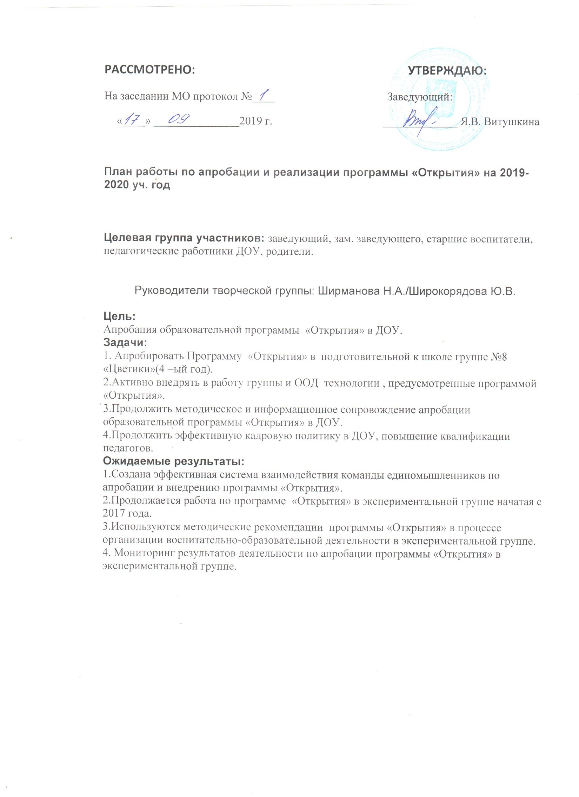

№ | Наименование мероприятия | Ответственные исполнители | Сроки
1 | Организации деятельности  программы «Открытия» (пополнение методического и наглядного материала) | Администрация | до 01.09.2019г
2 | Закуп необходимой методической литературы по программе «Открытия». Просмотр оформления стендов по программе в группе | Ширманова Н.А. | до  01.10.19 г.
3 | Анализ кадрового обеспечения  апробации образовательной  программы «Открытия» | Витушкина Я.В.  Ширманова Н.А. | до  01.09.19 г.
4 | Разработка и утверждение плана –  Графика апробации и реализации  образовательной программы  «Открытия» в ДОУ на 2019-2020 учебный год | Ширманова Н.А. | до 01.09.2019
5 | Внесение необходимых изменений  и дополнений в рабочую программу группы. | Ширманова Н.А. Макасеева А.Г.  Горбенко Ю.А. | до 01.09.2019
6 | Утверждение и составление плана работы рабочей  группы по апробации  образовательной программы  «Открытия» в ДОУ на  2019 – 2020 годы. | Ширманова Н.А. | до 01.10.2019
7 | Родительское собрание «Вот и стали мы на год взрослее». | Ширманова Н.А.  Макасеева А.Г.  Горбенко Ю.А. | Октябрь, 2019
8 | Рассмотрение (обсуждение)  Вопросов реализации  образовательной программы  «Открытия» и созданию  условий для реализации  образовательной программы  дошкольного образования на  совещаниях при заведующем,  административных совещаниях,  планерках, педагогических часах,  семинарах. | Заведующий  Рук-ли творческой группы Ширманова Н.А. Широкорядова Ю.В.  Творческая группа | В течение года
9 | Создание (корректировка) плана –  графика повышения квалификации  педагогических и руководящих  работников ДОУ в связи с  апробацией образовательной  программы «Открытия» | Ширманова Н.А. | В течение года
10 | Обеспечение участия в курсовых  мероприятиях администрации и  педагогов ДОУ  по плану | Ширманова Н.А. | В течение года
11 | Проведение в ДОУ по апробации программы «Открытия»:  - педагогических советов;  - семинаров;  - консультаций, заседаний методического объединения  -открытых занятий  согласно годовому  плану | Ширманова Н.А., Широкорядова Ю.В. | В течение года
12 | Размещение на сайте  ДОУ информационных материалов  по апробации и реализации образовательной  программы «Открытия». | Ширманова Н.А.  Широкорядова Ю.В.  Макасеева А.Г.  Горбенко Ю.А. | В течение года
13 | Информирование родителей  (законных представителей)  апробации образовательной  программы «Открытия»  (родительские собрания,  информационные стенды, сайт и  т.д.) | Ширманова Н.А.  Широкорядова Ю.В  Горбенко Ю.А.  Макасеева А.Г. | В течение года
14 | Участие в работе МО  творческих групп педагогов города,  реализующих образовательную  программу «Открытия». | Ширманова Н.А.  Широкорядова Ю.В.  Педагоги творчекой группы | В течение года
15 | Родительское собрание «Итоги апробации программы «Открытия» в экспериментальной группе. | Ширманова Н.А.  Макасеева А.Г.  Горбенко Ю.А. | Май, 2020
16 | Анализ апробации, мониторинг результатов деятельности по апробации программы «Открытия» в экспериментальной группе. | Ширманова Н.А. , Широкорядова Ю.В. | Июнь, 2020

